RESOLUCIÓN 100-005405 DEL 31 DE AGOSTO DE 2020
SUPERINTENDENCIA DE SOCIEDADES

Por la cual se expiden y adoptan los manuales de usuario para tramitar los procesos, procedimientos y trámites de insolvencia, a través de mecanismos digitales y del uso y aprovechamiento de las tecnologías de la información y las comunicaciones

EL SUPERINTENDENTE DE SOCIEDADES

En uso de sus facultades legales y en especial las consagradas en el artículo 8 del Decreto 1023 de 2012

CONSIDERANDO:

Que el Gobierno Nacional expidió el Decreto 560 de 15 de abril de 2020 «Por el cual se adoptan medidas transitorias especiales en materia de procesos de insolvencia, en el marco del Estado de Emergencia Social y Ecológica», mediante el cual se crearon los trámites de Negociación de Emergencia de Acuerdos de Reorganización y Procedimientos de Recuperación Empresarial en las Cámaras de Comercio.

Que el Decreto Legislativo 560 de 15 de abril de 2020, facultó expresamente a la Superintendencia de Sociedades para establecer los términos de presentación y trámite de solicitudes de Negociación de Emergencia de Acuerdos de Reorganización.

Que el Decreto Legislativo 560 de 15 de abril de 2020, establece que, en lo pertinente, a la Negociación de Emergencia de Acuerdos de Reorganización le es aplicable la Ley 1116 de 2006.

Que los procesos de Negociación de Emergencia de Acuerdos de Reorganización tienen como finalidad servir como mecanismo transitorio de recuperación empresarial desjudicializado que permita a los deudores afectados por la pandemia generada por el Coronavirus COVID-19, renegociar los términos de las obligaciones con sus acreedores y preservar su actividad económica, como forma de proteger el empleo.

Que el Gobierno Nacional expidió el Decreto Legislativo 772 de 3 de junio de 2020, «Por el cual se dictan medidas especiales en materia de procesos de Insolvencia, con el fin de mitigar los efectos de la emergencia social, económica y ecológica en el sector empresarial», mediante el cual se crearon los procesos de Reorganización Abreviada y Liquidación Judicial Simplificada, los cuales se deberán tramitar de manera expedita considerando los recursos disponibles para ello.

Que el Decreto Legislativo 772 de 3 de junio de 2020 establece que, con el fin de poder atender la proliferación de procesos, procedimientos y trámites de insolvencia regulados en la Ley 1116 de 2006, en el Decreto Legislativo 560 de 2020 y en el mencionado Decreto Legislativo 772, la Superintendencia de Sociedades podrá solicitar el diligenciamiento de formatos electrónicos como parte de la solicitud de admisión y la radicación electrónica de la solicitud y de la información.

Que el Decreto Legislativo 772 de 3 de junio de 2020, establece que los formularios para la presentación de solicitudes deberán diligenciarse en los términos que establezca la Superintendencia de Sociedades, entidad que podrá hacer uso de herramientas tecnológicas y de inteligencia artificial en el desarrollo de las etapas de los procesos, procedimientos y trámites de insolvencia.

Que el Decreto Legislativo 772 de 3 de junio de 2020, establece que el uso de herramientas tecnológicas e inteligencia artificial podrá ser implementado de manera permanente, siempre que garantice el acceso a la justicia de los deudores que indiquen su incapacidad de acceder y hacer uso de estos formatos y radicaciones electrónicas, para lo cual, se dispondrá de las facilidades tecnológicas y apoyo para el diligenciamiento y radicación de la solicitud y su información y/o la radicación en físico de documentos y memoriales.

Que el Gobierno Nacional expidió el Decreto 806 de 4 de junio de 2020, “Por el cual se adoptan medidas para implementar las tecnologías de la información y las comunicaciones en las actuaciones judiciales, agilizar los procesos judiciales y flexibilizar la atención a los usuarios del servicio de justicia, en el marco del Estado de Emergencia Económica, Social y Ecológica”.

Que el Decreto 806 de 4 de junio de 2020, establece medidas, entre otras, para el uso de las tecnologías de la información y las comunicaciones en el trámite de los procesos judiciales ante las autoridades administrativas que ejerzan funciones jurisdiccionales, con el fin de que los procesos no se vean interrumpidos por las medidas de aislamiento y garantizar el derecho a la salud de los usuarios de la justicia y de los servidores judiciales.

Que el Decreto 806 de 4 de junio de 2020, establece que es deber de los sujetos procesales realizar sus actuaciones y asistir a las audiencias y diligencias a través de medios tecnológicos, para lo cual deberán indicar los canales digitales elegidos para los fines del proceso o trámite y enviar a través de estos, un ejemplar de todos los memoriales o actuaciones que realicen, simultáneamente con copia incorporada al mensaje enviado a la autoridad judicial.

Que el Decreto 806 de 4 de junio de 2020, establece que las notificaciones por estado se fijarán virtualmente, con inserción de la providencia, y no será necesario imprimirlos, ni firmarlos por el secretario, ni dejar constancia con firma al pie de la providencia respectiva, y que a través de esta forma también podrán surtirse los traslados. No obstante, no se insertarán en el estado electrónico las providencias que decretan medidas cautelares o hagan mención a menores, o cuando la autoridad judicial así lo disponga por estar sujetas a reserva legal.

Que el Decreto 806 de 4 de junio de 2020, establece que los ejemplares de los estados y traslados virtuales se conservarán en línea para consulta permanente por cualquier interesado.

Que mediante Decreto 491 de 28 de marzo de 2020, se adoptaron medidas para garantizar la atención y la prestación de los servicios por parte de las autoridades públicas y los particulares que cumplan funciones públicas y, se tomaron medidas para la protección laboral y de los contratistas de las entidades públicas.

Que mediante Resolución 100-001101 del 31 de marzo de 2020, la Superintendencia de Sociedades reanudó términos en los procesos de insolvencia -salvo excepciones expresas- y dispuso la realización de audiencias, trámites y diligencias, a través de mecanismos electrónicos y definió el protocolo de realización de audiencias virtuales.

Que el artículo 103 del Código General del Proceso establece que: (i) en todas las actuaciones judiciales deberá procurarse el uso de las tecnologías de la información y las comunicaciones en la gestión y trámite de los procesos judiciales, con el fin de facilitar y agilizar el acceso a la justicia, así como ampliar su cobertura, y (ii) las actuaciones judiciales se podrán realizar a través de mensajes de datos.

Que el artículo 109 del Código General del Proceso establece que los memoriales podrán presentarse y las comunicaciones transmitirse por cualquier medio idóneo.

Que el parágrafo del artículo 295 del Código General del Proceso establece que, para efectos de las notificaciones por estado, cuando se cuente con los recursos técnicos los estados se publicarán por mensaje de datos, caso en el cual no deberán imprimirse ni firmarse por el Secretario.

Que de conformidad con lo anterior, se hace necesario establecer los requisitos para tramitar los procesos y trámites de insolvencia, tomando las medidas necesarias para garantizar la atención y la prestación de los servicios, a través de mecanismos digitales y del uso y aprovechamiento de las tecnologías de la información y las comunicaciones.

Que en mérito de lo anteriormente expuesto, el Superintendente de Sociedades,

RESUELVE

ARTÍCULO PRIMERO.- USO DE FORMATOS Y MEDIOS VIRTUALES Y TECNOLÓGICOS PARA LAS SOLICITUDES DE INICIACIÓN DE PROCESOS, PROCEDIMIENTOS Y TRÁMITES DE INSOLVENCIA. Los procesos, procedimientos y trámites de insolvencia previstos en la Ley 1116 de 2006 y los Decretos Legislativos 560 y 772 de 2020, es decir los procesos de reorganización ordinaria y abreviada, la Negociación de Emergencia de Acuerdos de Reorganización (“NEAR”), los trámites de validación y la liquidación judicial ordinaria y simplificada, se iniciarán y tramitarán en la Superintendencia de Sociedades, haciendo uso de los formatos establecidos a través de medios virtuales y tecnológicos, de conformidad con lo señalado en el artículo 3 del Decreto Legislativo 772 de 2020. Estos formatos contarán con medios de validación biométrica, de tal manera que se identifique correctamente al deudor persona natural o al representante legal de la persona jurídica deudora y a las otras personas que deban intervenir en la solicitud conforme a la ley, como el contador y/o el revisor fiscal, si fuere el caso.

Por lo anterior, las solicitudes de inicio de los procesos, procedimientos y trámites de insolvencia deberán presentarse preferentemente por el aplicativo Módulo de Insolvencia (“MI”), disponible en la página web de la Superintendencia de Sociedades (www.supersociedades.gov.co), en el enlace https://mi.ia.supersociedades.gov.co

Así mismo, cada uno de los procesos, procedimientos y trámites de insolvencia que estarán disponibles en el Módulo de Insolvencia (“MI”), contará con un Manual Operativo de Usuario (“MOU”), el cual será preparado por la Dirección de Informática y Desarrollo, y deberá ser aprobado mediante resolución por parte del Superintendente de Sociedades. Los manuales de usuario también se encontrarán disponibles para su consulta en la página web de la Superintendencia de Sociedades (www.supersociedades.gov.co) en el enlace https://mi. ia.supersociedades.gov.co

A partir del 14 de septiembre de 2020, no será posible radicar una solicitud de Negociación de Emergencia de Acuerdos de Reorganización (“NEAR”) mediante radicación física en las ventanillas de la entidad o mediante envío al correo electrónico anteriormente usado para estos efectos, es decir que las solicitudes se harán por el Módulo de Insolvencia (“MI”).

No obstante, si el solicitante no cuenta con las herramientas tecnológicas para hacer una radicación a través del Módulo de Insolvencia (“MI”), podrá comunicarse a la Superintendencia de Sociedades a la línea (1) 220-1000, de manera que se le permita la radicación por correo electrónico o hacer uso de los elementos tecnológicos que la Entidad habilitará para la presentación de solicitudes in situ, en cada una de sus sedes, las cuales estarán disponibles una vez superado el aislamiento preventivo obligatorio.

ARTÍCULO SEGUNDO.- TÉRMINOS Y CONDICIONES DE USO DEL MÓDULO DE INSOLVENCIA PARA LA ADMISIÓN EN LINEA A UN PROCESO O TRÁMITE DE INSOLVENCIA. El uso del aplicativo Módulo de Insolvencia (“MI”) para la admisión en línea a un proceso, procedimiento o trámite de insolvencia se hará de conformidad con los términos y condiciones señalados por la Superintendencia de Sociedades, los cuales además de aprobarse mediante la presente resolución, se adjuntan como Anexo 1.

Así mismo, los términos y condiciones serán incorporados al Módulo de Insolvencia (“MI”) para que sean conocidos y aceptados por los usuarios, de forma previa a la utilización del aplicativo.

ARTÍCULO TERCERO.- FORMATO Y MANUAL OPERATIVO PARA LA NEGOCIACIÓN DE EMERGENCIA DE ACUERDOS DE REORGANIZACIÓN (“NEAR”). Mediante esta resolución se aprueba el Manual Operativo de Usuario (“MOU”) para el trámite de la Negociación de Emergencia de Acuerdos de Reorganización (“NEAR”) ante la Superintendencia de Sociedades.

Igualmente, se aprueba el formato de solicitud de este trámite, que será incorporado en el Módulo de Insolvencia (“MI”) para que los usuarios lo diligencien desde dicho aplicativo.
El formato y el Manual Operativo de Usuario (“MOU”) para el trámite de Negociación de Emergencia de Acuerdos de Reorganización (“NEAR”), hace parte de esta resolución como Anexo 2.

ARTÍCULO CUARTO.- VIGENCIA. La presente resolución rige a partir de su publicación.

PUBLÍQUESE Y CÚMPLASE.

JUAN PABLO LIEVANO VEGALARA
SUPERINTENDENTE DE SOCIEDADES
Manual Operativo de Usuario
Solicitud de Negociación de Emergencia de Acuerdos de Reorganización

Módulo de Insolvencia

¿Qué es el Módulo de Insolvencia (“MI”)?

El Módulo de Insolvencia (“MI”) es la herramienta web con inteligencia artificial dispuesta por la Superintendencia de Sociedades para facilitar el trámite de las solicitudes de admisión a los procedimientos de insolvencia. A través del Módulo de Insolvencia (“MI”), los usuarios podrán diligenciar de forma fácil, estructurada y asistida las solicitudes de admisión a los trámites y procedimientos de insolvencia, reduciendo los tiempos y agilizando el procesamiento de los datos.

REQUERIMIENTOS TÉCNICOS

Aplicaciones

Las solicitudes de admisión a los procedimientos de insolvencia se realizarán de manera virtual a través de los formularios web y formatos dispuestos por la Superintendencia de Sociedades en su página web (https://www.supersociedades.gov.co). Los usuarios deberán utilizar navegadores compatibles con la tecnología HTML5 (Microsoft Edge, Apple Safari, Google Chrome, Mozilla Firefox, etc.).

Equipos de cómputo, tabletas, y móviles

Los equipos de cómputo para acceder al Módulo de Insolvencia (“MI”) deberán contar con Windows 7 en adelante y/o con Mac OS X 10.11 en adelante. Para la autenticación biométrica, la aplicación SignApp se podrá descargar e instalar en dispositivos móviles Android ó iOS, a través de sus respectivos App Store o Google Play.

Vínculo de acceso al Módulo de Insolvencia (“MI”)

La ruta de acceso al Módulo de Insolvencia (“MI”) estará disponible en la página web principal de la Superintendencia de Sociedades (https://www.supersociedades.gov.co) y a través del siguiente link: https://mi.ia.supersociedades.gov.co.

Vínculo de descarga de la aplicación de autenticación biométrica:

La ruta de acceso al vínculo de descarga de la aplicación móvil para la validación biométrica estará disponible en la página web principal de la Superintendencia de Sociedades (https://www.supersociedades.gov.co), en el siguiente link: https://mi.ia.supersociedades, en el App Store de Apple y el Google Play de Android.

Capacidad de acceso a internet:

Para ingresar las solicitudes a los procedimientos de insolvencia, los solicitantes deben contar con una conexión de internet con ancho de banda de mínimo 5 megabytes por segundo.

Cumplimiento de requerimientos técnicos:

Al momento de diligenciar los formularios de solicitud, los usuarios certifican el cumplimiento de su parte, de los requerimientos técnicos mínimos contemplados en este Manual Operativo de Usuario (“MOU”).

Soporte Técnico de la Superintendencia:

La Superintendencia de Sociedades dará soporte técnico a los usuarios que utilicen el Módulo de Insolvencia (“MI”) a través de todos sus canales dispuestos para la atención al ciudadano. Los solicitantes que no cuenten con las herramientas tecnológicas para hacer una radicación a través del Módulo de Insolvencia (“MI”), podrá comunicarse a la Superintendencia de Sociedades a la línea telefónica (1) 2201000, de manera que se le permita la radicación por correo electrónico o hacer uso de los elementos tecnológicos que la Entidad habilitará para la presentación de solicitudes in situ, en cada una de sus sedes, las cuales estarán disponibles una vez superado el aislamiento preventivo obligatorio.

INGRESO DE LA SOLICITUD

- Validación biométrica en SignApp

La biometría es un mecanismo para reconocer a una persona por un rasgo único e intransferible. El componente de validación biométrica a utilizar en el Módulo de Insolvencia (“MI”), denominado SignApp, permite validar la foto de una persona, el código PDF 417 de la cédula y una prueba de vida en vídeo. Los datos de identificación son cruzados entre sí y validados.
Descargar la aplicación SignApp desde la tienda Google Play o Apple App Store e iniciar el proceso seleccionando la opción "Iniciar autenticación”.


Tomar la Cédula de Ciudadanía y ubicar el código de barras en el recuadro verde que muestra la aplicación, y esperar a que la aplicación realice la validación del código.

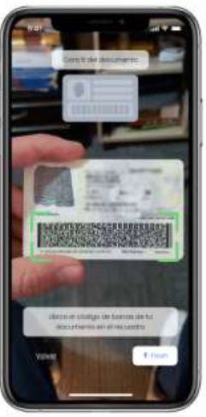
Tomar la Cédula de Ciudadanía del lado en el que aparece la huella y ubicarla en el recuadro verde que muestra la aplicación, y dar clic en la opción "Tomar foto”.

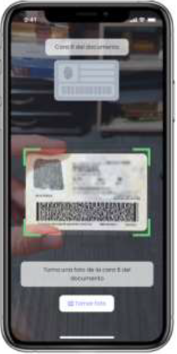

Tomar la Cédula de Ciudadanía del lado en el que aparece la fotografía y ubicar el documento en el recuadro verde que muestra la aplicación, y dar clic en la opción "Tomar foto”.

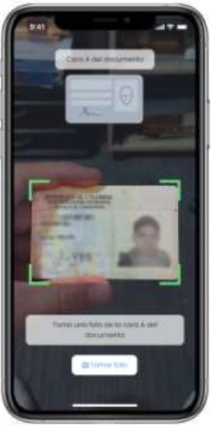
Ubicar el rostro en el óvalo que muestra la aplicación y dar clic en la opción "Tomar foto”.



La aplicación solicitará una prueba de vida del usuario. Para ello, el usuario deberá mover la cabeza de derecha a izquierda por unos segundos para permitirle a la aplicación tomar el video de prueba de vida.


La aplicación generará un mensaje de espera mientras valida los datos anteriormente ingresados por el usuario.

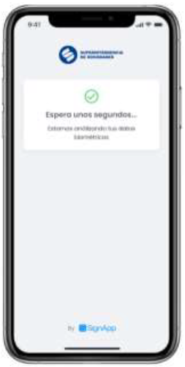

Posteriormente, la aplicación generará un mensaje de validación indicando que los datos fueron validados exitosamente y el usuario podrá finalizar el proceso dando clic en el botón "Finalizar y obtener token”.

Una vez generado el token, el usuario podrá iniciar el proceso de registro en el Módulo de insovencia ("MI”).

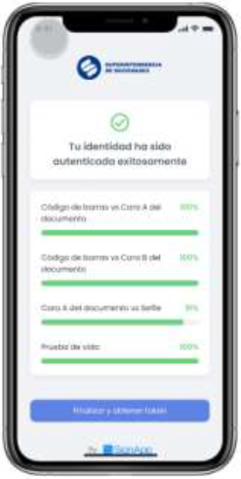

- Registro en el Módulo de Insolvencia (“MI”) y exploración de guías

El Módulo de Insolvencia ("MI”) permite tramitar ante la Superintendencia de Sociedades procesos de insolvencia empresarial de forma virtual, fácil y segura.

  - Exploración de guías

Ingresar desde el navegador web a la página habilitada por la Superintendencia de Sociedades para el Módulo de Insolvencia (“MI”) a través del siguiente link: https://mi.ia.supersociedades.gov.co

En la página de inicio el usuario tendrá la opción de explorar en el menú la información relevante asociada al proceso.

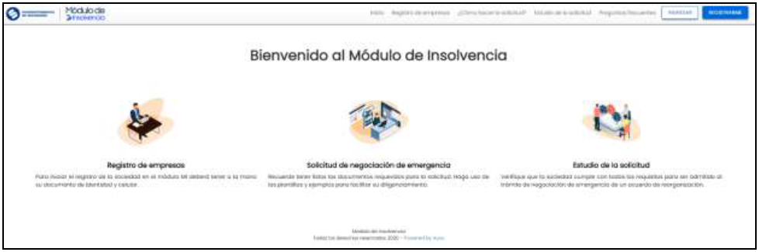

En la sección de la guía “Registro de empresas”, se encuentra la información sobre el paso a paso para realizar el registro y validación biométrica del representante legal de la sociedad, el contador y el revisor fiscal, si fuere el caso, necesarios para adelantar la solicitud.

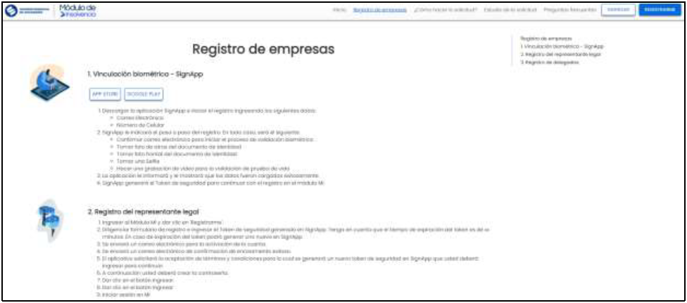

En la sección de la guía solicitud de Negociación de Emergencia de Acuerdos de Reorganización (“NEAR”), el usuario encontrará información sobre el paso a paso para diligenciar la solicitud y la relación de los documentos que deberá adjuntar a la misma.

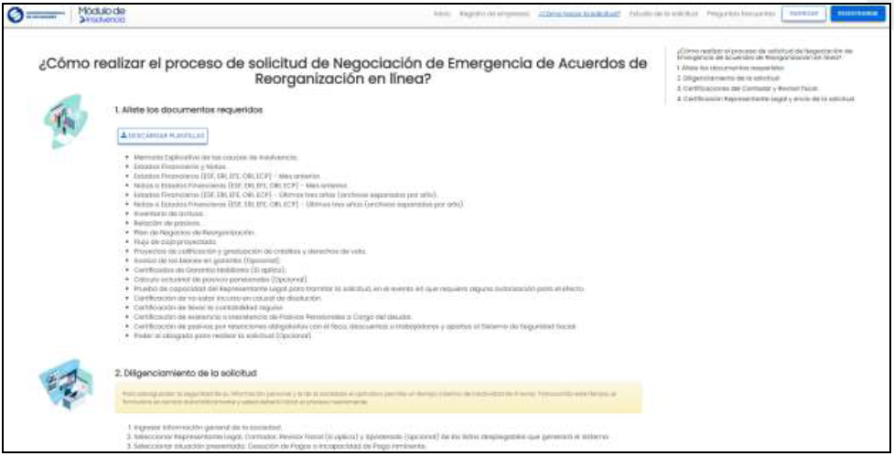

En la sección de la guía “Estudio de la solicitud”, el usuario podrá encontrar información sobre los requisitos con los que deberá cumplir la solicitud de Negociación de Emergencia de Acuerdos de Reorganización (“NEAR”) para poder ser admitida satisfactoriamente.

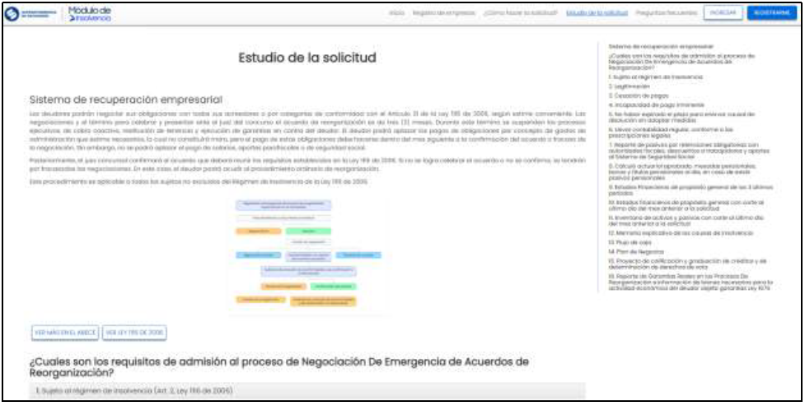

  - Registro en el Módulo de Insolvencia (“MI”)

El deudor persona natural o representante legal de la sociedad es la persona que debe iniciar el proceso de registro en el Módulo de Insolvencia (“MI”). Al dar clic en el botón “Registrarme”, el sistema redirecciona al usuario al formulario de registro para que ingrese su información básica, como persona natural o de la sociedad que representa, según corresponda.

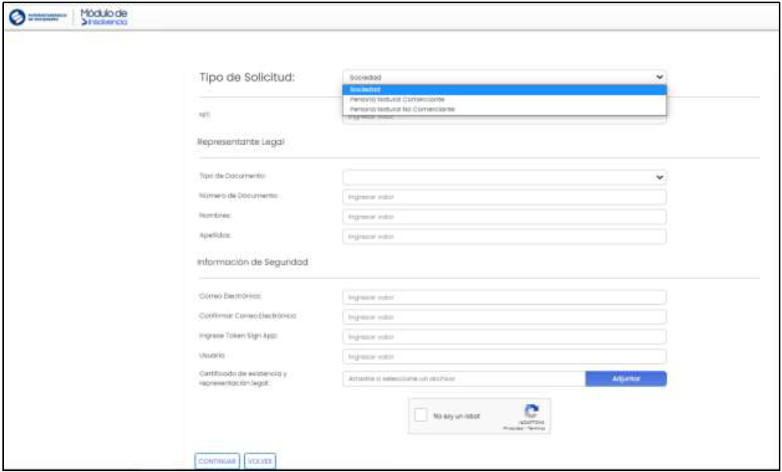

Los campos del formulario de registro del deudor persona natural o representante legal, según corresponda, deben ser diligenciados teniendo en cuenta la siguiente información:

- NIT y/o Cédula: Ingresar el Número de Identificación Tributaria de la persona natural o sociedad sin dígito de verificación, y cédula si fuere el caso.
- Nombres y Apellidos: Ingresar la información personal registrada en el documento de identidad.
- Correo Electrónico: Ingresar el correo electrónico personal para las personas naturales, o corporativo para las sociedades (registrado en Cámara de Comercio para recibir notificaciones).
- OTP Validación Biométrica: El usuario debe ingresar el código generado por la aplicación SignApp (ver Validación Biométrica en SignApp).

    - Una vez el usuario da clic en el botón “Continuar”, el sistema generará un mensaje de alerta donde le confirmará que el registro fue enviado.

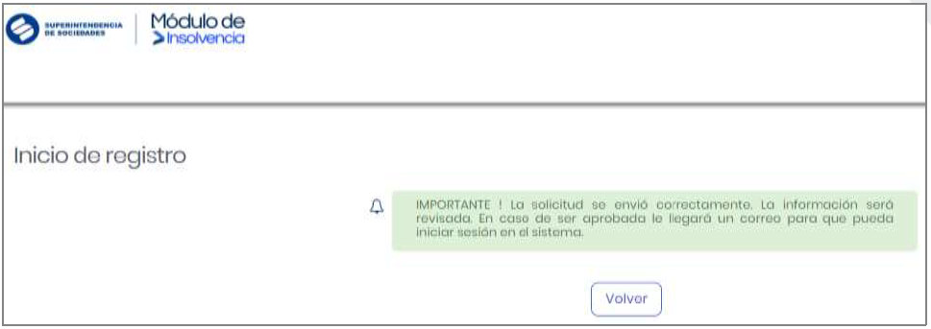

    - El sistema enviará una notificación al correo electrónico registrado con el enlace para que el usuario pueda activar la cuenta con la aceptación de términos y condiciones, y creación de contraseña.

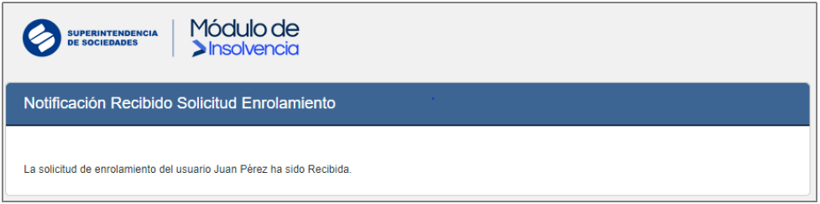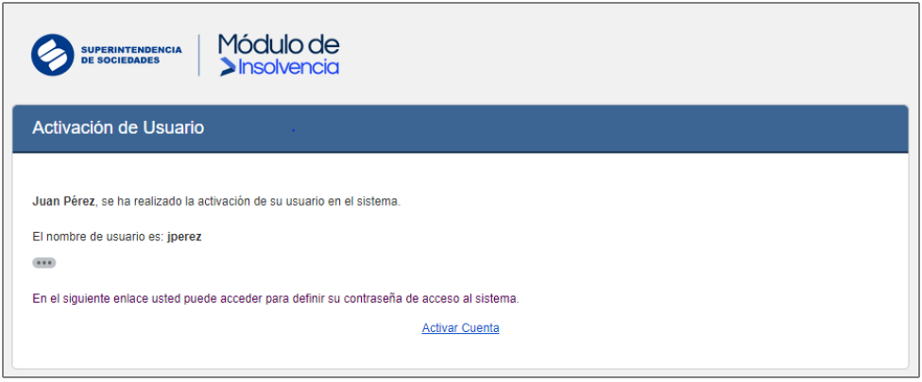

Al dar clic en el enlace “Activar Cuenta”, el sistema enviará al usuario al Módulo de Insolvencia ("MI”) para la aceptación de términos y condiciones de uso.

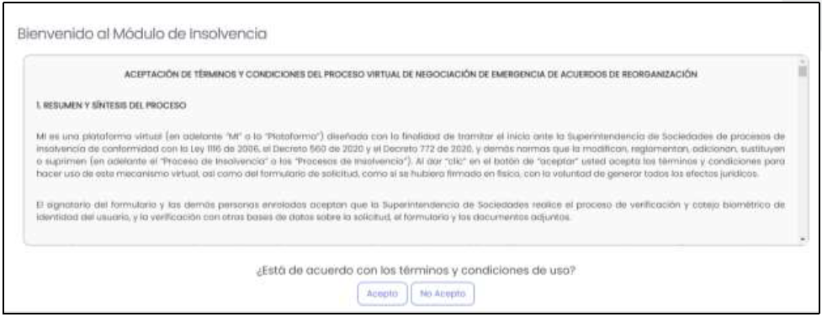
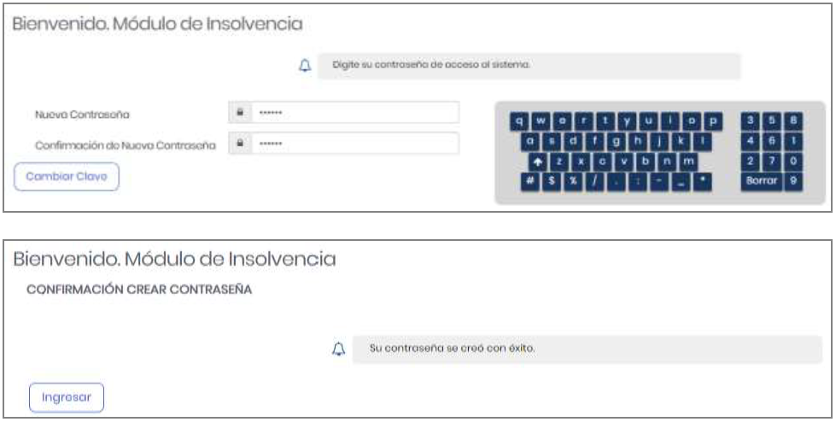
  - Inicio de sesión en el Módulo de Insolvencia (“MI”)

Una vez activada la cuenta, el sistema direccionará al usuario a la página principal para que ingrese a la aplicación.

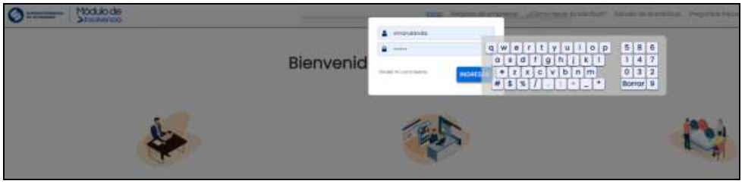

La aplicación permitirá al usuario cambiar su contraseña cuando lo requiera dando clic en “Olvidé mi contraseña” en el módulo de inicio de sesión. Una vez esté en la sección de recuperación o cambio de contraseña, deberá ingresar el nombre de usuario y por seguridad el sistema le pedirá realizar una comprobación reCAPTCHA para verificar que la solicitud está siendo realizada por un humano y no por un robot.

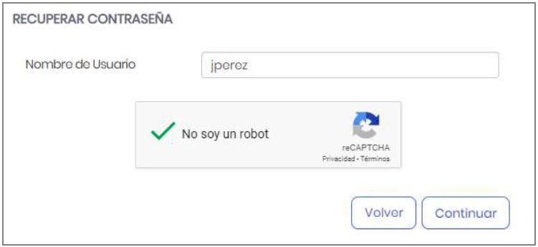

Posterior a la validación reCAPTCHA, el sistema redireccionará al usuario a un formulario de recuperación de contraseña donde se deberá ingresar el código enviado al correo electrónico para habilitar el cambio de contraseña.
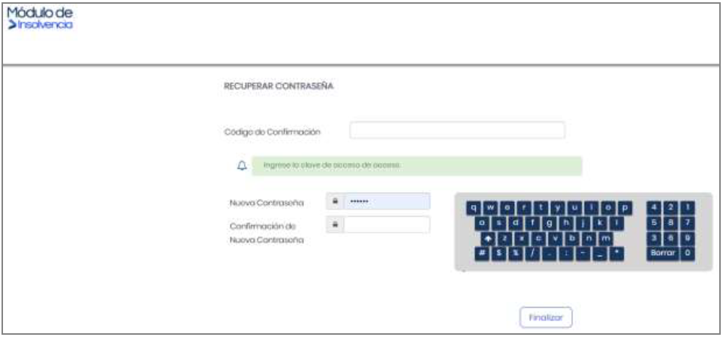

  - Creación de usuarios para apoderado, asistente administrativo, contador o revisor fiscal

Previo a diligenciar la solicitud de Negociación de Emergencia de Acuerdos de Reorganización (“NEAR”) el deudor persona natural o el representante legal de la sociedad solicitante, según corresponda, deberá crear en el Módulo de Insolvencia (“MI”) los usuarios que intervendrán en el proceso de preparación y revisión de la solicitud.

Para ello, desde el menú de usuario se seleccionará la opción “Administrativo / Apoderado”, si se van a crear usuarios para delegar la preparación de la solicitud en otro usuario, y la opción “Contador / Revisor Fiscal” para crear de manera obligatoria el usuario del contador de la sociedad y el usuario del revisor fiscal si la sociedad cuenta con esta figura.

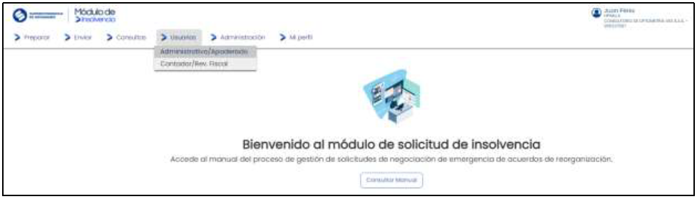

El proceso de creación de usuario para cualquiera de los roles es idéntico (apoderado, asistente administrativo, contador o revisor fiscal). El deudor persona natural o el representante legal de la sociedad solicitante, según corresponda, deberá suministrar algunos datos básicos para el registro de los usuarios y es fundamental que el nuevo usuario creado cuente con un correo electrónico para poder realizar la activación de la cuenta. Los nuevos usuarios también deberán realizar su validación biométrica en SignApp.

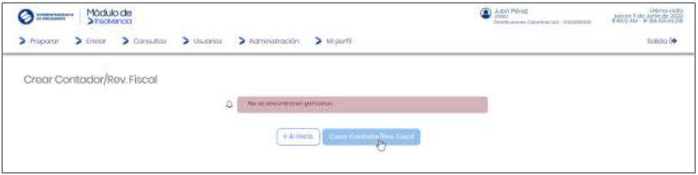
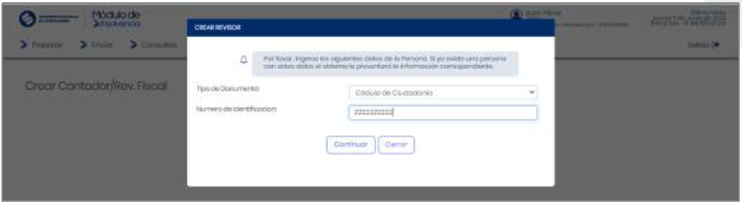
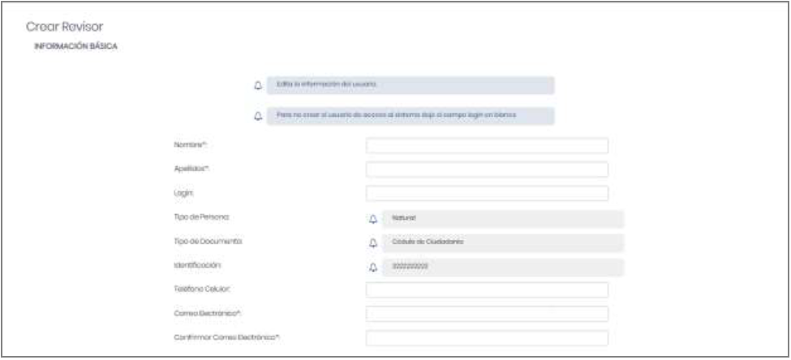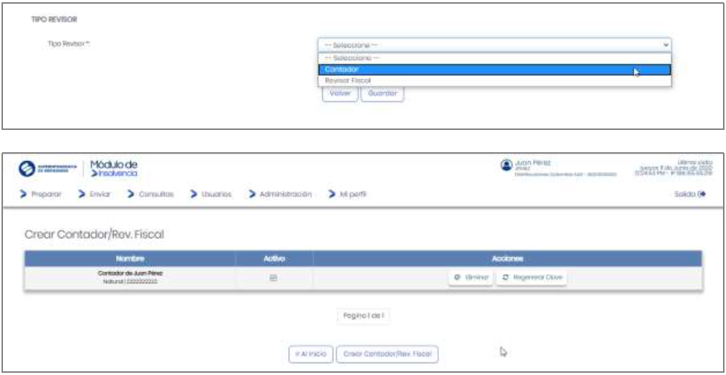

- Generación de la solicitud

La generación de la solicitud de Negociación de Emergencia de Acuerdos de Reorganización (“NEAR”)requiere de la intervención de varios actores de la persona natural o la sociedad solicitante, según corresponda, antes de la radicación ante la Superintendencia de Sociedades. La solicitud podrá ser preparada por la persona natural, el representante legal, un apoderado o un asistente administrativo encargado para tal fin, posteriormente el contador de la persona natural o sociedad, deberá revisar y aprobar la solicitud previamente preparada. Si la sociedad tiene revisor fiscal, este también deberá hacer la revisión y aprobación.

Finalmente, la persona natural o el representante legal de la sociedad, deberá aprobar la solicitud y oficializar la radicación ante la Superintendencia de Sociedades. Todas las aprobaciones por parte de los diferentes intervinientes serán objeto de validaciones biométricas con SignApp.

  - Preparación de la solicitud

Al momento de diligenciar la solicitud el usuario podrá consultar las ayudas de las secciones del formulario para ingresar adecuadamente la información en los campos; también podrá descargar las plantillas (se recomienda descargarlas desde la guía y diligenciarlas con antelación) y adjuntar los documentos, previamente alistados, para cumplir con los requisitos de la solicitud de Negociación de Emergencia de Acuerdos de Reorganización (“NEAR”).
Al ingresar al aplicativo el usuario encontrará un menú donde deberá hacer clic en el botón “Preparar” que desplegará una lista de opciones, entre esas la solicitud de Negociación de Emergencia de Acuerdos de Reorganización (“NEAR”), la cual debe ser seleccionada para iniciar a diligenciar el formulario de la solicitud.

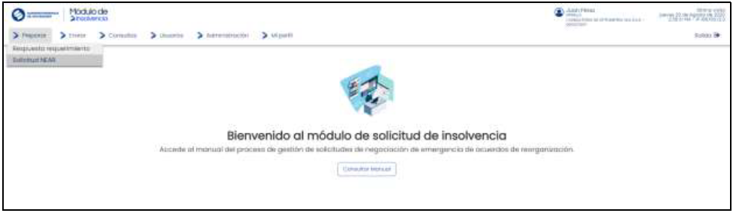

Inmediatamente el sistema redirigirá al usuario al formulario de solicitud de Negociación de Emergencia de Acuerdos de Reorganización (“NEAR”). El sistema mostrará un mensaje de alerta informando al usuario que tendrá un tiempo máximo de 3 horas para diligenciar el formulario en su totalidad.

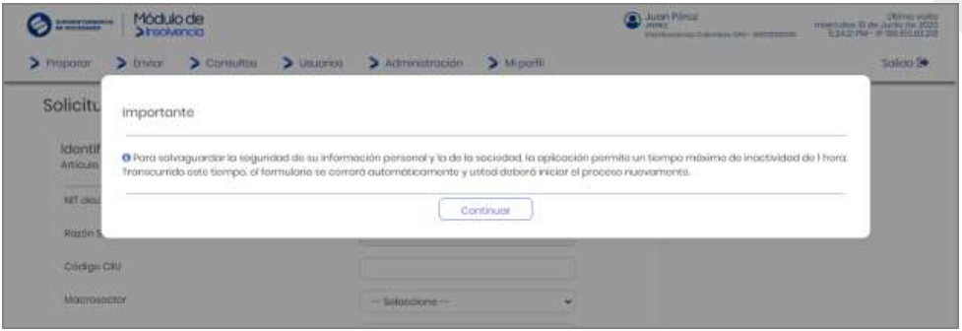

El sistema cargará automáticamente algunos datos del deudor persona natural o la sociedad, según corresponda, y de los usuarios previamente creados en el sistema. Adicionalmente, el usuario dispondrá de ayudas contextuales que le facilitarán el diligenciamiento de los campos del formulario.
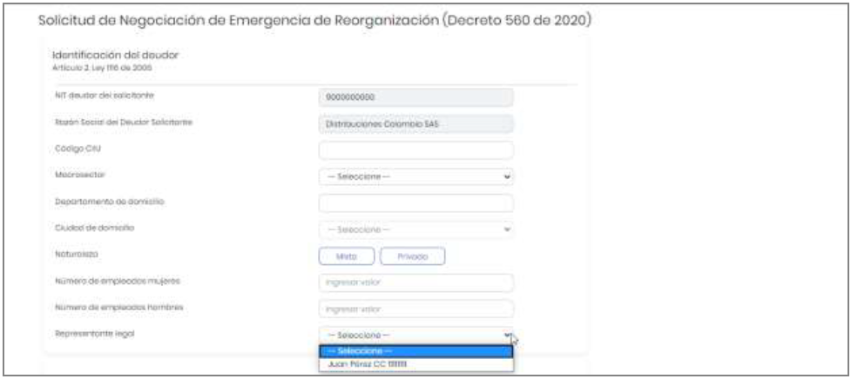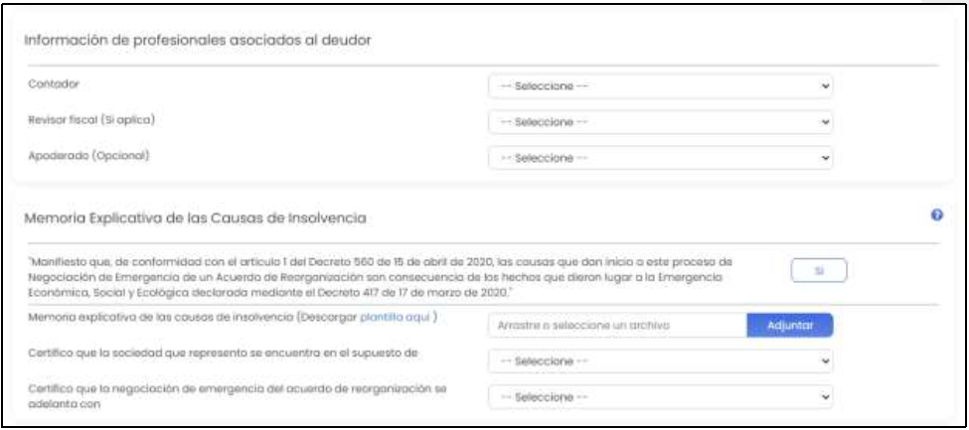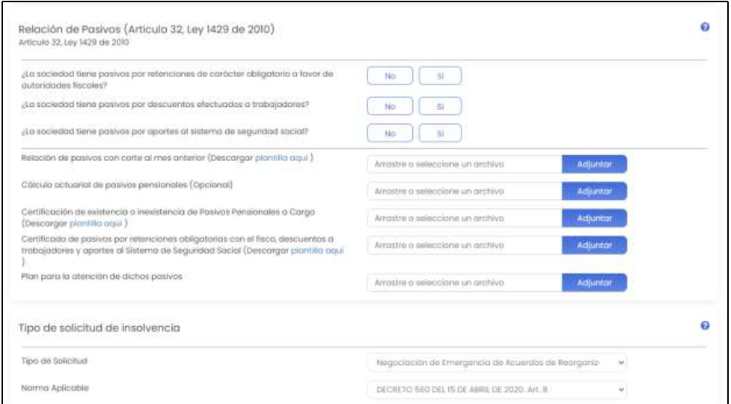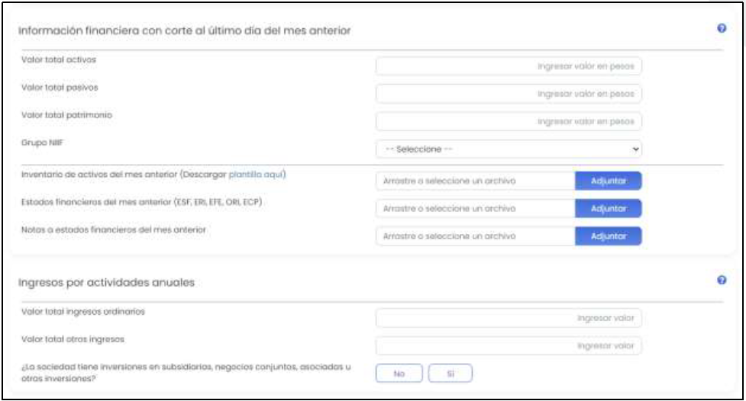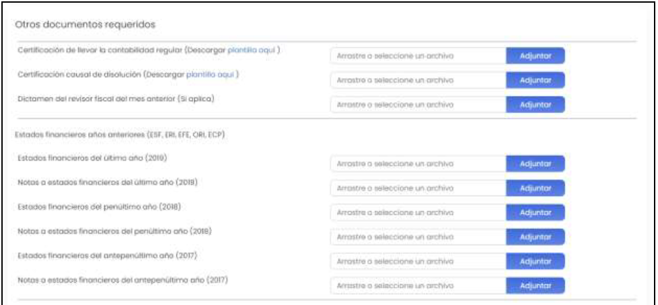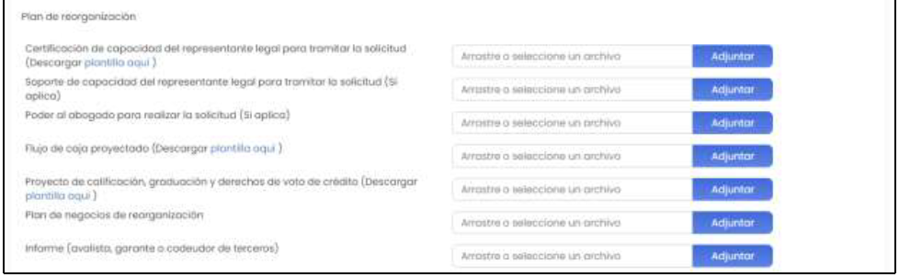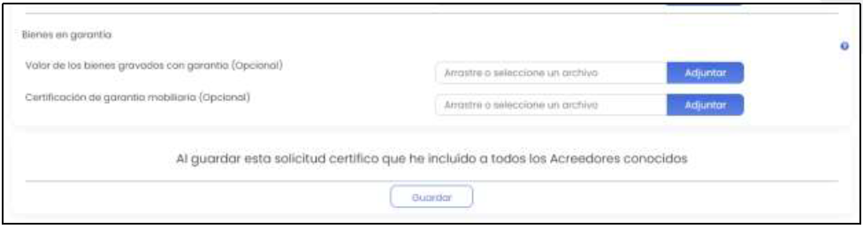

El usuario deberá diligenciar y/o cargar información en todos los campos obligatorios para guardar la solicitud. Al dar clic en el botón "Guardar” al final del formulario, si la solicitud fue diligenciada en su totalidad, el usuario verá un mensaje de confirmación con un número identificador de la solicitud creada en el sistema. Es importante tener en cuenta que en este paso la solicitud aún no será enviada a la Superintendencia de Sociedades, hasta tanto el contador y/o revisor fiscal, en los casos aplicables, validen la información.

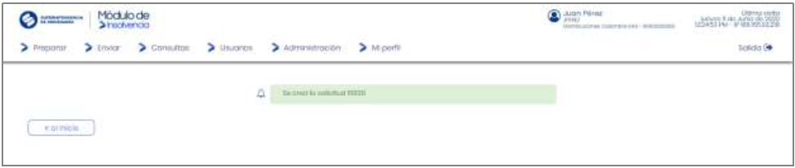

  - Revisión y validación de los datos contables y financieros consignados en la solicitud

Una vez ha sido preparada y cargada la solicitud, el contador y el revisor fiscal (si aplica) desde sus cuentas en el Módulo de Insolvencia (“MI”), deberán revisar la información registrada y los archivos cargados en el formulario, y además podrán hacer las observaciones y ajustes necesarios y validar la información consignada en la solicitud preparada si lo consideran apropiado.

El usuario revisor deberá iniciar sesión en el sistema y desde el menú “Revisión” seleccionar la opción “Revisar información solicitud”.
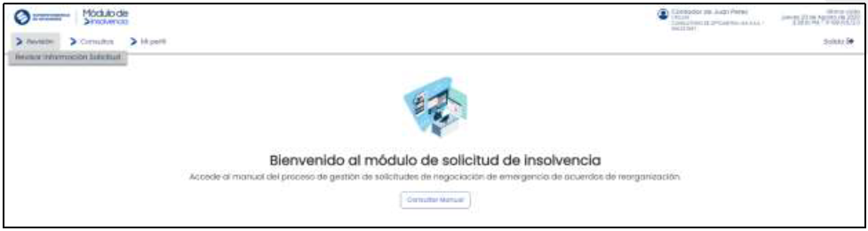

En la sección de “Revisiones asociadas” verá todas las solicitudes preparadas a las que fue asociado como contador o revisor fiscal. Al seleccionar una solicitud el sistema mostrará toda la información ingresada en el formulario y dará la opción para validar o descartar la información consignada en la solicitud.

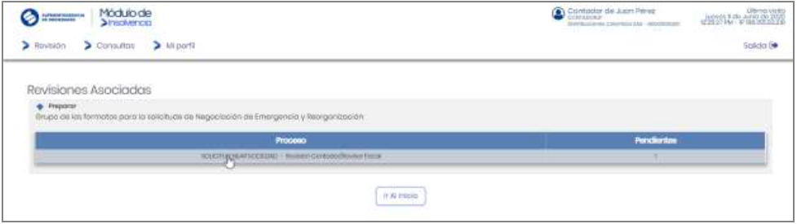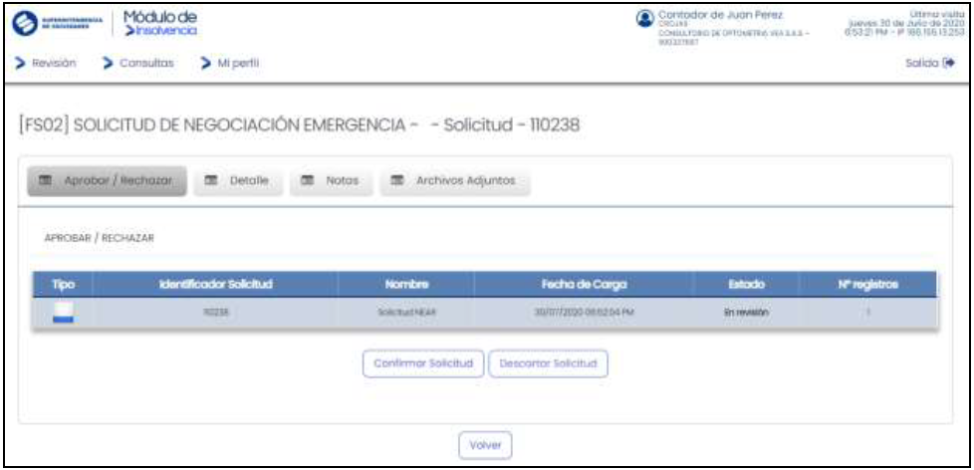

El sistema le permite hacer anotaciones internas a la solicitud desde la sección “Notas”.

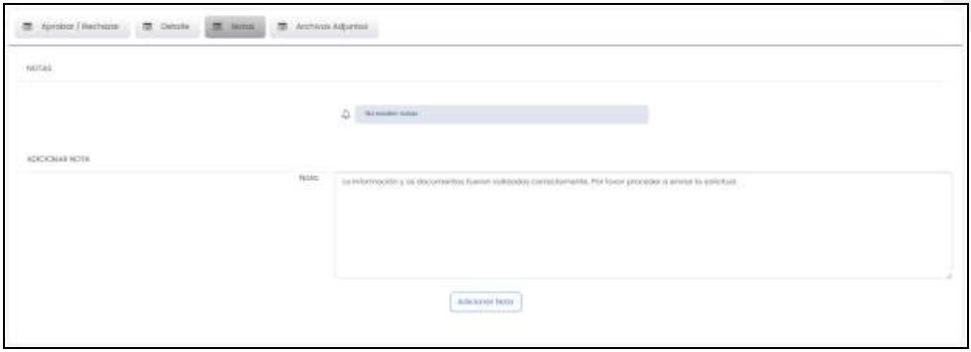

De manera similar podrá descargar y ver los archivos adjuntos asociados a la solicitud:

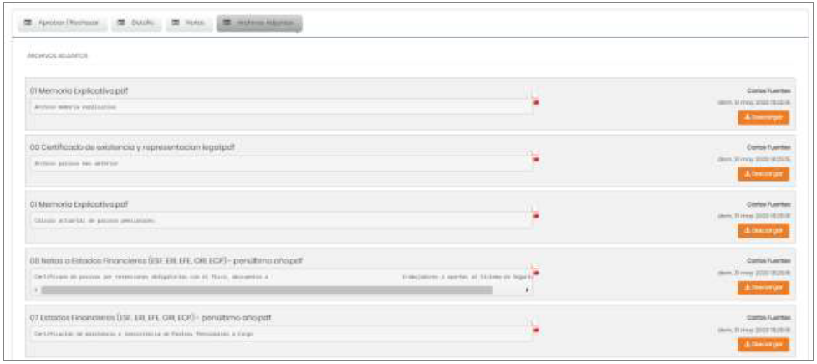

Finalmente, el sistema mostrará una ventana de confirmación de aprobación para aprobar la solicitud, en la cual se deberá ingresar un código de validación de identidad generado en SignApp.

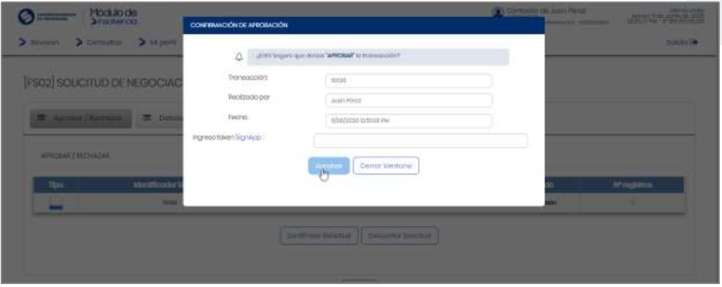
Cuando el proceso de aprobación de la solicitud por el contador o revisor fiscal (si aplica) se realiza correctamente, el sistema mostrará un mensaje de confirmación.

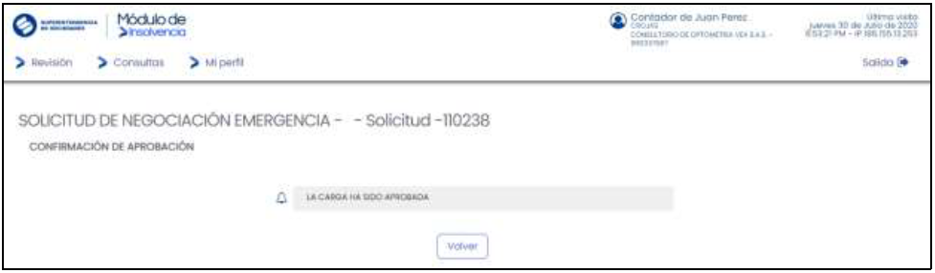

  - Envío de la solicitud

Finalmente, una vez superada la revisión y aprobación por el contador y el revisor fiscal (si aplica) la solicitud entrará en estado de liberación, es decir que se encuentra lista para envió, por lo cual se habilita la opción para que el deudor persona natural o representante legal o apoderado (si aplica) presente la solicitud de admisión a la Negociación de Emergencia de Acuerdos de Reorganización (“NEAR”) ante la Superintendencia de Sociedades.

Para ello, el deudor persona natural o el representante legal de la sociedad (o el apoderado) deberá iniciar sesión en el sistema y en el menú “Enviar” seleccionar “Enviar solicitud NEAR”.

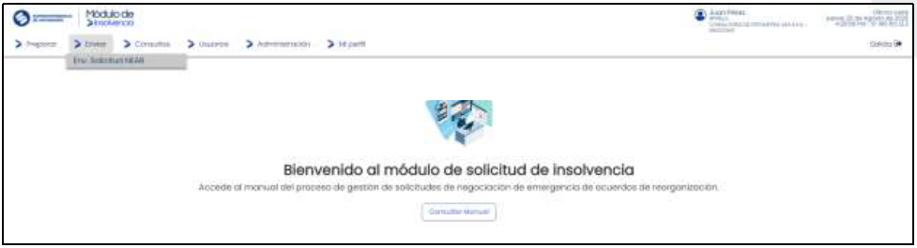

Al seleccionar la solicitud que está en estado de liberación podrá revisar todos los detalles de la información registrada y las notas escritas por el contador y el revisor fiscal (si aplica).

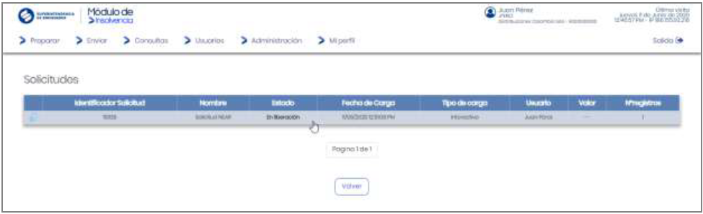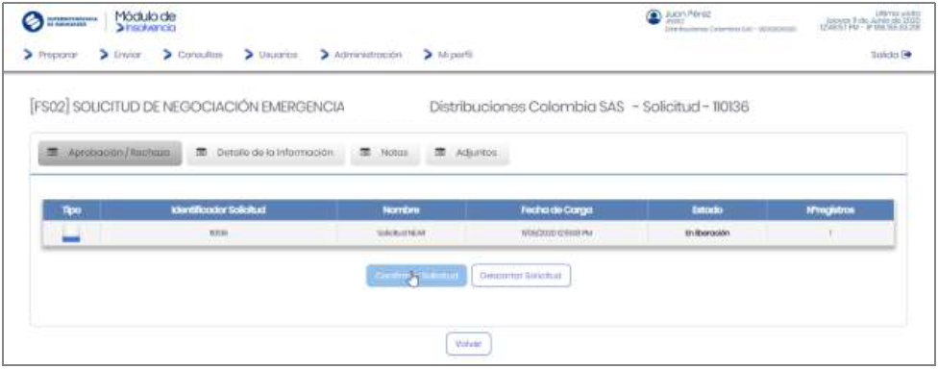

Para radicar la solicitud el deudor persona natural o el representante legal de la sociedad (o apoderado si aplica) el sistema mostrará una ventana de confirmación de la aprobación de la solicitud, para lo cual se deberá ingresar un código de validación de identidad generado en SignApp.

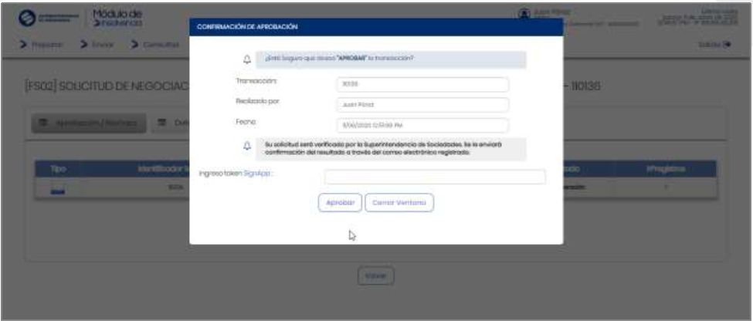

- Respuesta a inadmisión de la solicitud

Si la Superintendencia de Sociedades emite un oficio de inadmisión con requerimientos de ampliación o aclaración de la información aportada en la solicitud, el solicitante contará con el término de ley, diez (10) días hábiles en este caso, para dar respuesta al oficio de inadmisión subsanando la solicitud.

Para ello, el deudor persona natural o el representante legal de la sociedad (o apoderado si aplica) desde el menú “Preparar” seleccionará la opción “Respuesta requerimiento”.

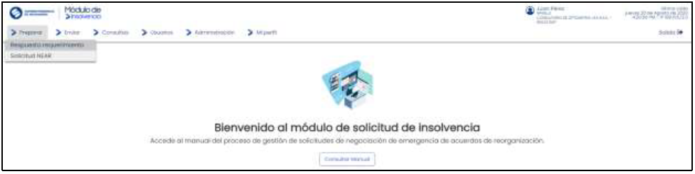

El sistema lo dirigirá al formulario de respuesta de inadmisión, donde deberá seleccionar el número de la solicitud inadmitida, adjuntar los documentos requeridos y/o aclaraciones pertinentes desde la caja de texto, para finalmente enviar la subsanación de la solicitud dentro de los términos de ley.

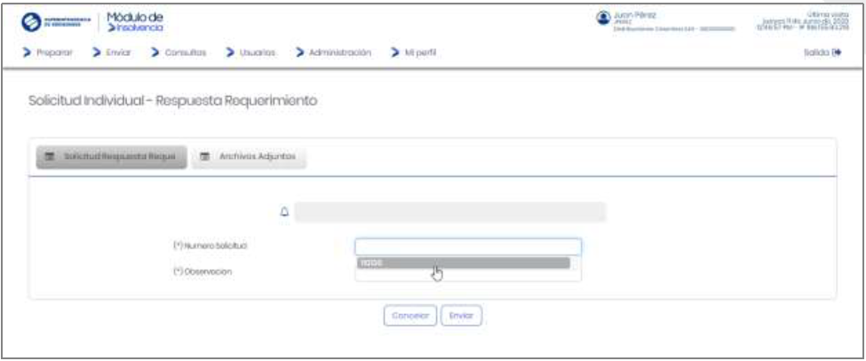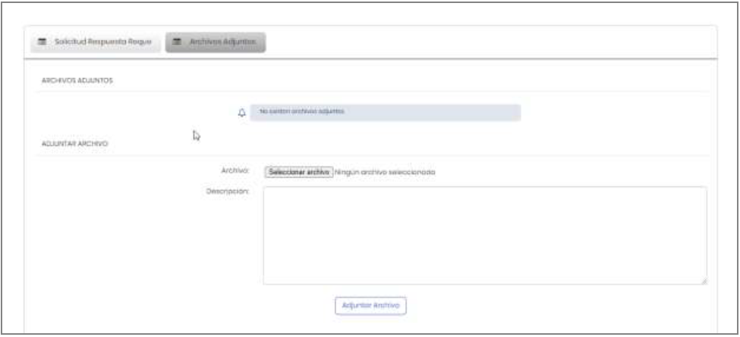

- Información del histórico de estados y detalle de la solicitud

El sistema facilita al usuario ver el historial de cada instancia del proceso de la solicitud y el detalle de la información cargada en el sistema desde el menú “Consultas”.

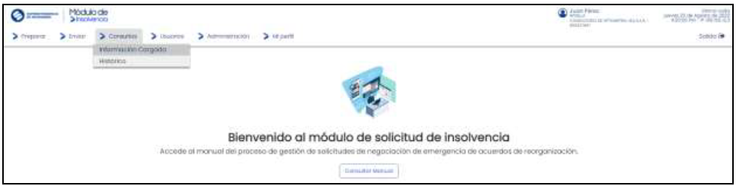

Desde la opción “Información cargada” el usuario podrá consultar la información registrada en el formulario de solicitud y en el formulario de respuesta a requerimientos por inadmisión (si aplica).

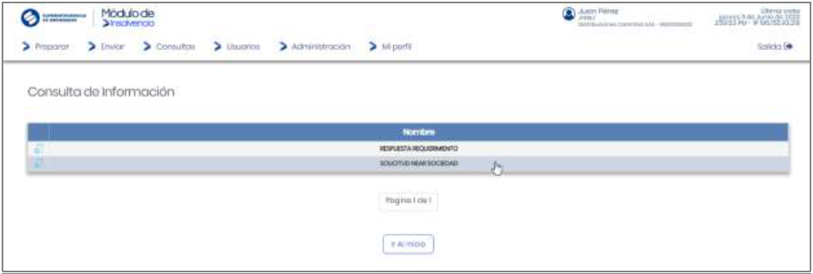
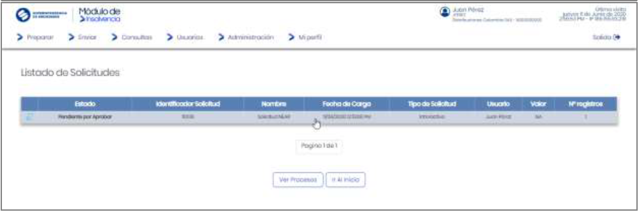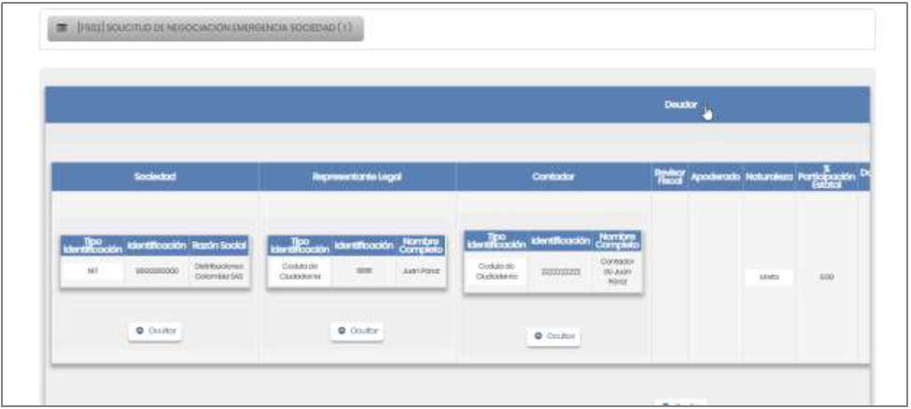

Desde la opción “Histórico” del menú “Consultas” el usuario podrá visualizar con fecha y hora los cambios de estado de la solicitud y qué usuario lo originó.

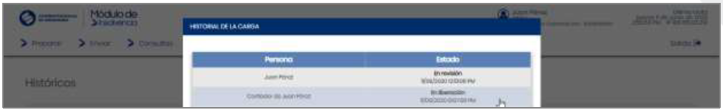

- Información de usuario y contraseña

Los usuarios, independientemente de su rol, podrán administrar su información personal y contraseña desde el menú “Mi perfil”.

